Nama : La Dya Galaska Askari
NIM : 250660221042
Kelas : Sistem Informasi – 3A
Mata Kuliah : Pemrograman Berorientasi Objek
Quiz – 2
- Jelaskan perbedaan class dan object. Berikan contoh class MataKuliah dan dua object yang dibuat dari class tersebut.
Jawab:
- Perbedaan Class dan Object:
- Class adalah cetak biru (blueprint), rancangan, atau template yang mendefinisikan struktur data (atribut) dan perilaku (method) yang akan dimiliki oleh suatu entitas.
- Object adalah bentuk nyata (instance) yang dibuat berdasarkan class tersebut dan disimpan di memori dengan data yang spesifik.
- Contoh Class MataKuliah dan 2 Object:
- Class: MataKuliah
- Object 1:
mk1 = MataKuliah("Pemrograman Berorientasi Objek", "3 SKS")
- Object 2:
mk2 = MataKuliah("Interaksi Manusia dan Komputer", "3 SKS")

- Jelaskan perbedaan attribute dan method. Berikan satu contoh masing-masing pada class Mahasiswa.
Jawab:
- Perbedaan Attribute dan Method:
- Attribute adalah variabel yang melekat pada class atau object untuk menyimpan data, karakteristik, atau kondisi (state) dari entitas tersebut.
- Method adalah fungsi yang didefinisikan di dalam class untuk menentukan tindakan, operasi, atau perilaku (behavior) yang dapat dilakukan oleh object.
- Contoh pada Class Mahasiswa:
- Attribute: nama, nim, ipk, jurusan
- Method: tambah_sks(), hitung_ipk(), tampil_info()

- Tuliskan output dan jelaskan mengapa kedua object menghasilkan judul berbeda.
Jawab:
- Output yang muncul:
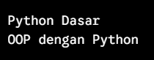
- Penjelasan:
Meskipun buku1 dan buku2 dibuat dari class yang sama (Buku), keduanya merupakan dua instance objek terpisah di dalam memori. Masing-masing objek menyimpan atribut self.judul tersendiri sesuai nilai yang dikirimkan saat instansiasi ("Python Dasar" untuk buku1 dan "OOP dengan Python" untuk buku2). Saat method info() dipanggil, method membaca atribut self.judul milik objek pemanggilnya masing-masing.

- Lengkapi class berikut agar tambah_sks(3) menambah nilai sks dan info() mencetak nama serta total SKS.
Jawab:
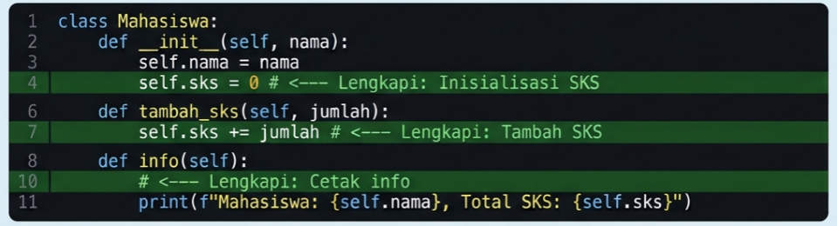

- Jelaskan alur yang terjadi ketika anggota.pinjam_buku(buku) dipanggil pada sistem perpustakaan. Sebutkan method pada object Anggota dan object Buku yang terlibat.
Jawab:
- Alur Interaksi:
  - Method pinjam_buku(buku) pada objek anggota dipanggil dengan menerima objek buku sebagai argumen/parameter.
  - Objek anggota memeriksa atau memperbarui status internalnya, misalnya menambahkan objek buku ke dalam daftar pinjaman self.daftar_pinjaman.append(buku).
  - Objek anggota memanggil method pada objek buku yang dikirimkan (misalnya buku.set_status_dipinjam() atau buku.kurangi_stok()) untuk memperbarui status buku tersebut di sistem.
- Method yang Terlibat:
- Pada Object Anggota: Method pinjam_buku(buku) untuk memproses transaksi peminjaman pada akun anggota.
- Pada Object Buku: Method seperti ubah_status() / set_dipinjam() atau kurangi_stok() untuk mengubah kondisi ketersediaan buku.

